

**PEMROGRAMAN WEB**

**LAPORAN PRAKTIKUM LATIHAN HTML & CSS**

# Oleh :

*Hifzi Khairi*

*2411102441227*

Teknik Informatika Fakultas Sains & Teknologi

Universitas Muhammadiyah Kalimantan Timur

# Samarinda, 2025

**Laporan Praktikum:**

**HTML:**

1. **Latihan 1**

Ini adalah template HTML starter yang sangat mendasar untuk membuat halaman web sederhana. <!DOCTYPE html> - Deklarasi HTML5, <head> - Berisi metadata dokumen, <body> - Berisi konten yang ditampilkan. Heading <h1> dengan teks "Selamat Datang di HTML". Paragraf <p> dengan teks "Ini adalah halaman web pertama saya!".

1. **Latihan 2**

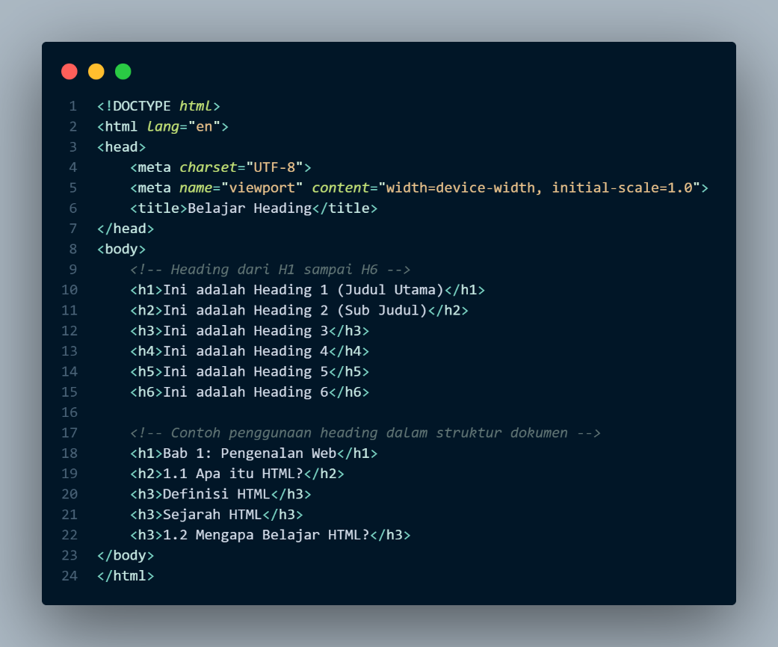Ini adalah dokumen HTML yang berisi heading h1-h6. Setiap heading memiliki levelnya sendiri contohnya "Ini adalah Heading 1 (Judul Utama)".

1. **Latihan 3**

Ini adalah dokumen HTML yang berisi elemen paragraf dan format teks. Paragraf Biasa <p>, Text Formatting <strong> untuk teks tebal (bold) dan <em> untuk teks miring (italic). <u> untuk teks bergaris bawah (underline) dan <mark> untuk teks yang di highlight. <br> untuk bikin baris baru. <hr> untuk membuat garis horizontal sebagai pemisah.

1. **Latihan 4**

Ini adalah dokumen HTML yang berisi berbagai jenis link. Link Eksternal (ke website lain), link dengan target blank, target="_blank (Membuka di tab/window baru), Link Internal (ke file lain) Link ke "latihan1.html" untuk halaman struktur dasar, Link Anchor (dalam halaman yang sama) link ke bagian "#bawah" dalam halaman yang sama.

1. **Latihan 5**

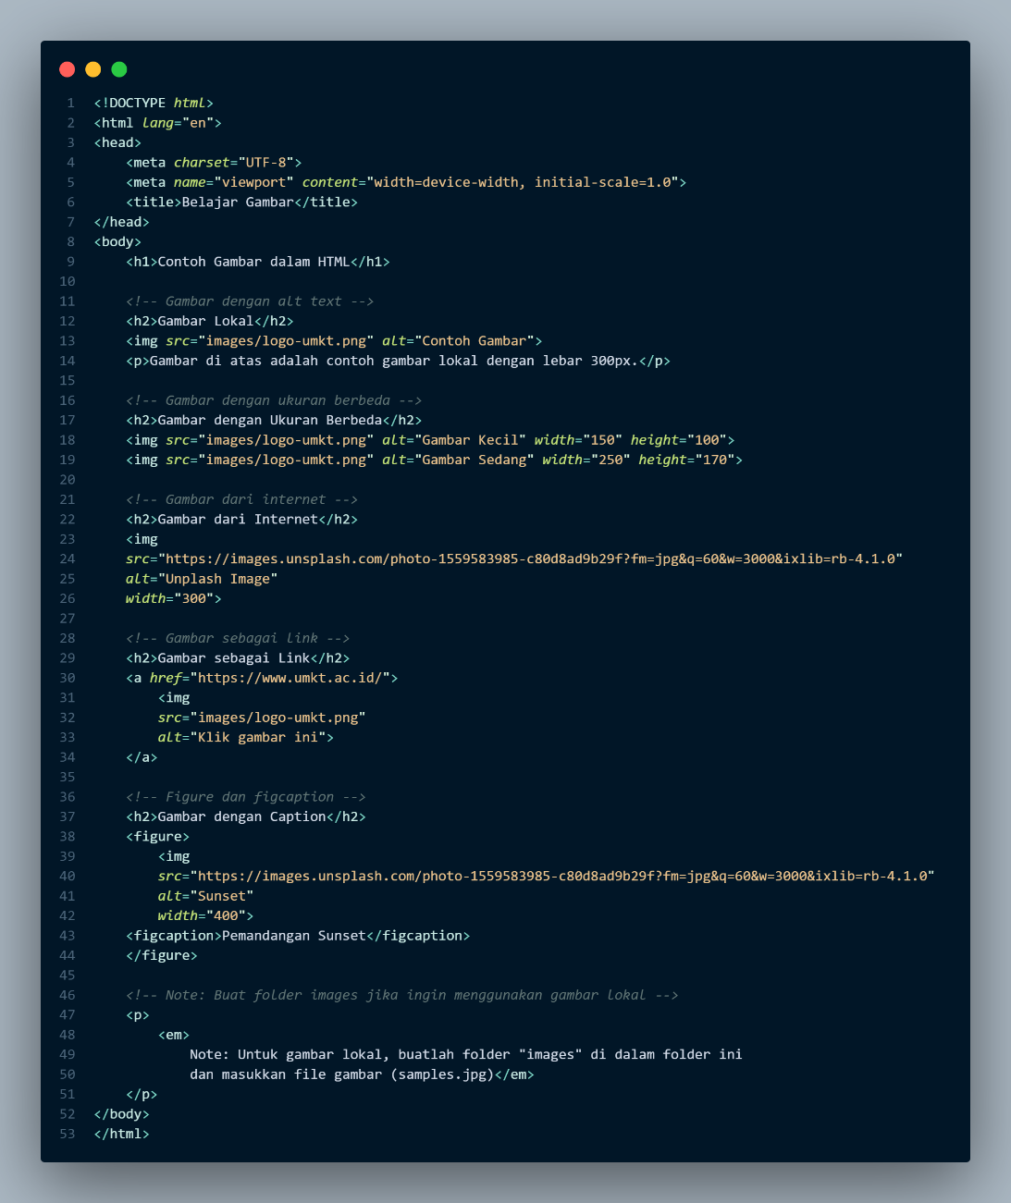Ini adalah dokumen HTML yang berisi berbagai cara menggunakan gambar. Gambar lokal sederhana dengan <img>. Gambar dari internet menggunakan URL Unsplash. Gambar sebagai link, Gambar dibungkus dalam elemen <a href="">. Gambar dengan caption menggunakan elemen <figure> dan <figcaption>.

1. **Latihan 6**

Ini adalah dokumen HTML yang jenis-jenis list. Unordered List (<ul>) adalah daftar yang tidak ter-urut. Ordered List (<ol>) cocok untuk langkah-langkah berurutan. Nested List (bersarang). Description List (<dl>).

1. **Latihan 7**

Ini adalah dokumen HTML yang berisi penggunaan elemen <div> dan class untuk struktur layout dan organisasi konten. Div sebagai container sederhana, menjelaskan div mengelompokkan elemen terkait. Div untuk Layout dengan ID. Div dengan ID dan Class, ID identifier unik sedangkan Class identifier yang dapat diulang (bisa digunakan berkali-kali).

**CSS:**

1. **Latihan 1**

CSS ini menggunakan pendekatan sistematis dengan font Arial sebagai utama, background abu-abu terang, dan margin konsisten 20px untuk memberikan ruang pada layout.

Struktur hirarki dibangun dengan styling heading yang berbeda-beda. H1 menggunakan warna gelap dengan background hijau dan teks terpusat untuk menjadi point utama, H2 menggunakan warna biru dengan border bawah untuk sub-judul yang menonjol, sedangkan H3 menggunakan warna orange untuk tingkat hirarki ketiga. Paragraf diberi warna abu-abu dengan ukuran font 16px.

CSS ini juga menyediakan Class .highlight elemen dengan background putih, border radius, dan box-shadow untuk memberikan efek kedalaman. Class .info-box menggunakan background hijau muda dengan border biru untuk menampilkan informasi penting. Elemen list (ul) diberi styling khusus dengan background putih dan border kiri orange tebal untuk membedakan dari konten biasa.

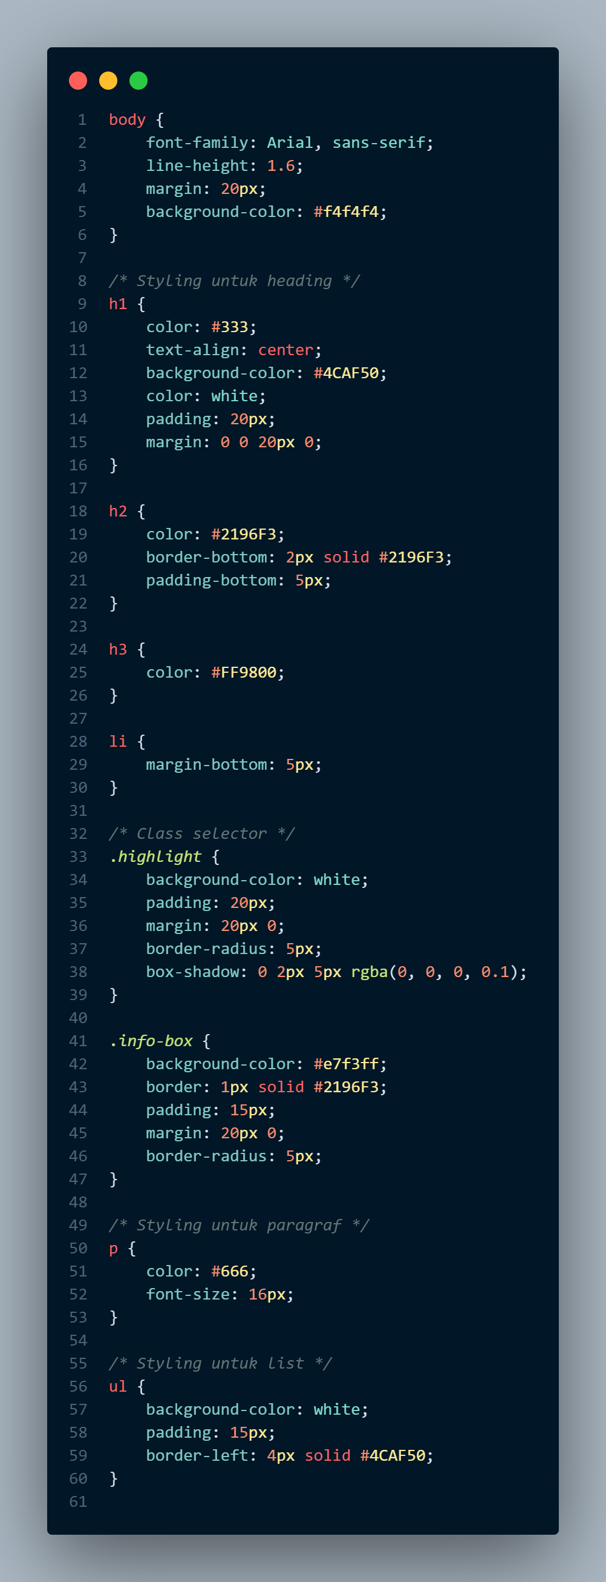

1. **Latihan 2**

Struktur hirarki dibangun dengan styling heading yang konsisten (h1, h2, h3) menggunakan palet warna seperti hijau (#4CAF50), biru (#2196F3), dan orange (#FF9800). Setiap elemen memiliki spacing yang dengan baik menggunakan margin dan padding yang konsisten, serta implementasi border-radius.

Ada beberapa komponen, termasuk styling untuk berbagai state tombol (button, submit, reset), container layouts dengan background yang berbeda-beda, dan class seperti .highlight, .info-box, dan .warning-after.

CSS ini juga penggunaan box-shadow untuk depth, border styling, dan typography dengan font Georgia dan Arial.

1. **Latihan 3**

CSS ini dimulai dengan import Google Font Roboto, kemudian dilanjutkan dengan styling dasar body yang menggunakan font-family fallback Arial dan sans-serif dengan background berwarna abu-abu muda (#f5f5f5).

Ada berbagai utility classes seperti text decoration (none, underline, overline, line-through, multiple), text transform (none, uppercase, lowercase, capitalize), text alignment (left, center, right, justify), font family variants (serif, sans, monospace, cursive, fantasy), font sizes (small, normal, large, x-large, xx-large), font weights (thin, normal, bold, bolder, 900), dan font styles (normal, italic, oblique).

CSS ini juga ada spacing dan layout dengan implementasi line-height variants, letter-spacing, word-spacing, dan bahkan text-shadow dengan multiple variations. Penggunaan berbagai gradient background, shadow effects yang bervariasi, dan color schemes yang beragam.

1. **Latihan 4**

**Styling Body dan Header** Bagian awal kode mengatur styling untuk elemen body dengan font family Arial/sans-serif, margin 20px, penggunaan linear gradient background dari warna #336699 ke #667eaa yang memberikan efek gradasi biru. Elemen h1 diberi styling dengan text-align center, warna putih, text-shadow untuk efek depth, font-size 2.5em, dan margin-bottom 30px. Sedangkan h2 menggunakan warna #2c3e50 dengan border-bottom solid berwarna #349840, padding dan margin yang rapi.

**Section Container** Elemen .section dibuat sebagai container dengan background putih semi-transparan menggunakan rgba(255, 255, 255, 0.9), padding 20px, margin 20px 0, border-radius 10px untuk sudut rounded, dan box-shadow yang memberikan efek floating atau elevated terhadap background.

**Color Classes untuk Teks** Kode mendefinisikan berbagai class untuk pewarnaan teks seperti .color-nome (merah), .color-hex (#349840/hijau), .color-rgb (menggunakan fungsi rgb), .color-rgba (dengan transparansi), dan .color-hsl (menggunakan format HSL). Semua class ini menggunakan font-weight bold dan font-size 18px untuk emphasis.

**Background Color Classes** Terdapat dua class untuk background: .bg-solid dengan background #39c12 dan .bg-transparent dengan background rgba semi-transparan. Keduanya memiliki styling yang konsisten dengan padding 20px, margin, border-radius, text-align center, font-weight bold, dan border solid.

**Image Background Section** Class .bg-position-center menggunakan background-image dari URL Unsplash dengan properti background-repeat: no-repeat, background-position: center, background-color fallback #21a824, warna teks putih, padding dan margin yang sesuai, border merah solid 1px, text-align center, dan min-height 100px untuk memastikan area yang cukup untuk menampilkan gambar background.

**Background Image Classes** Bagian ini mendefinisikan dua class untuk background image: .bg-position-top-right dan .bg-position-custom. Keduanya menggunakan gambar dari Unsplash dengan URL, mengatur background-repeat: no-repeat, dan memiliki background-color fallback (#ff7940 dan #794542). Keduanya diberi styling konsisten dengan padding 20px, margin 10px, border none, border-radius 3px, warna putih, text-align left, dan min-height 100px.

**Linear Gradient Classes** Class .bg-gradient-linear menggunakan background: linear-gradient(#60a9bb, #f6a5a9). Sedangkan .bg-gradient-radial menggunakan background: radial-gradient(circle, #f60a9a, #f6a5a9) untuk efek gradasi radial dari pink tua di tengah ke pink muda di pinggir. Keduanya menggunakan warna putih, padding 30px, margin 10px, border none, border-radius 5px, text-align center, dan font-weight bold.

**Multiple Gradient Class** Class .bg-gradient-multiple penggunaan multiple linear gradient dengan empat layer gradasi berbeda: linear-gradient(rgba(0, 0, 0, 0.5), rgba(0, 0, 0, 0.5)), linear-gradient(45deg, rgba(255, 0, 0, 0.3), rgba(0, 255, 0, 0.3)), rgba(0, 255, 255, 0.2), dan rgba(0, 255, 255, 0.5).

**Image URL dan Pattern Classes** Class .bg-image-url menggunakan gambar dari Unsplash dengan background-size: cover, warna putih, padding 40px, margin 10px, border-radius 5px, text-align center, text-shadow untuk readability, dan min-height 150px.

**No-repeat Background Class** Class .bg-image-no-repeat menggunakan gambar dari Unsplash dengan background-repeat: no-repeat, background-position: center, background-color fallback #f0f0f0, padding 30px, margin 10px, border-radius 5px, dan min-height 170px. Ini menunjukkan cara mengatur gambar background agar tidak berulang.

1. **Latihan 5**

CSS ini menggunakan font Arial/sans-serif, background abu-abu (#f4f4f4), dan margin konsisten. Implementasi sistem komponen yang sangat lengkap dengan berbagai styling untuk heading (h1, h2, h3), section dengan background putih dan box-shadow untuk depth, serta berbagai utility classes.

Terdapat banyak class selector untuk styling khusus seperti .margin-info, .padding-left-zero, .border-radius-none, dll. color scheme dengan dominasi warna hijau (#4CAF50), biru (#2196F3), merah (#f44336), dan abu-abu menunjukkan sistem desain yang matang.

CSS ini juga mengimplementasikan responsive design principles dan accessibility considerations.

1. **Latihan 6**

CSS ini menggunakan pendekatan component-based design dengan styling dasar body yang menggunakan font Arial/sans-serif, background linear-gradient yang elegant, dan line-height optimal untuk readability.

Komponen layout yang advanced seperti flexbox system, positioning utilities, dan display variations. Terdapat banyak utility classes untuk styling khusus seperti .display-block, .display-inline, .position-absolute, .position-relative.

Implementasi sistem flex yang lengkap dengan berbagai class seperti .flex-container, .flex-item, .flex-column, dan utility untuk justify-content serta align-items yang memungkinkan pembuatan layout yang sangat fleksibel.

CSS ini juga mengimplementasikan sistem column layout dengan berbagai variasi width dan styling, mulai dari .column-left, .column-right, hingga sistem grid yang responsive. Penggunaan color dengan dominasi warna hijau (#4CAF50), biru, dan abu-abu.

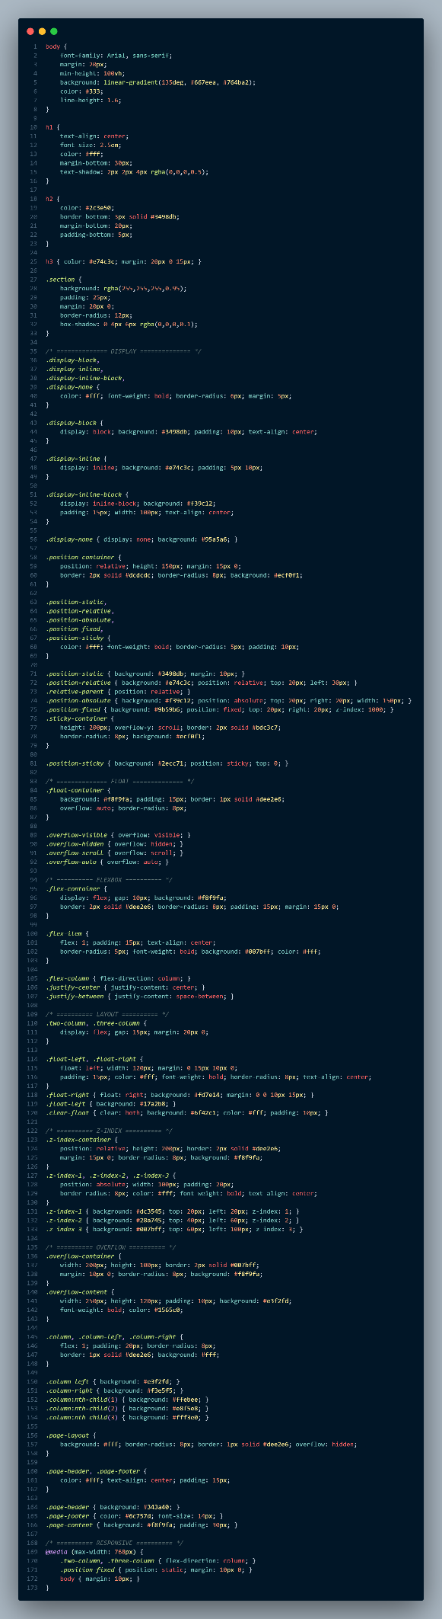

GitHub : <https://github.com/famouskiddev>